[青岛大学附属医院呼吸与危重症医学科研究遭疑，亟待真相浮出水面](https://mp.weixin.qq.com/s?__biz=MzkzNTc5NDgwMw==&mid=2247493155&idx=1&sn=bb0080182c2328223d0393f28d4bd027&chksm=c3136e58593b0fc298cc5c1857d41eb123d7071b37d1a255f49c4e72ef4921619e816533536f&scene=126&sessionid=1742142692)

急先锋[先锋科研](javascript:void(0);)2025-03-16 09:57:00浙江

**点击上方蓝字关注先锋科研**



文 | 急先锋

**论文信息**

近日，《OncoTargets and Therapy》期刊上一篇题为“Resveratrol inhibits the proliferation of A549 cells by inhibiting the expression of COX-2” 白藜芦醇通过抑制COX-2表达抑制A549细胞增殖的研究因图像重复问题引发关注。该研究由Xia Li , Fang Li , Fangfang Wang , Jinfeng Li , Cunzhi Lin , Jianxin Du（通讯作者）共同完成，通讯作者Jianxin Du单位为青岛大学附属医院呼吸与危重症医学科，第一作者Xia Li单位为日照市人民医院呼吸内科。

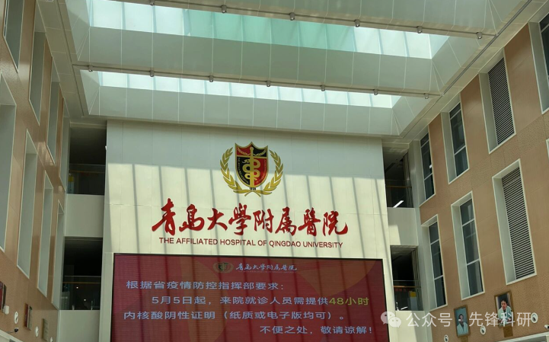

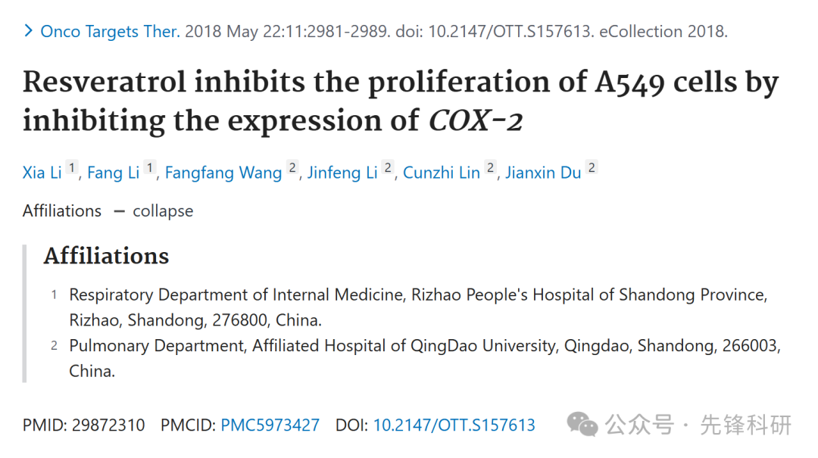

**质疑信息**

2025年3月评论人Sholto David指出本文存在图像重复：

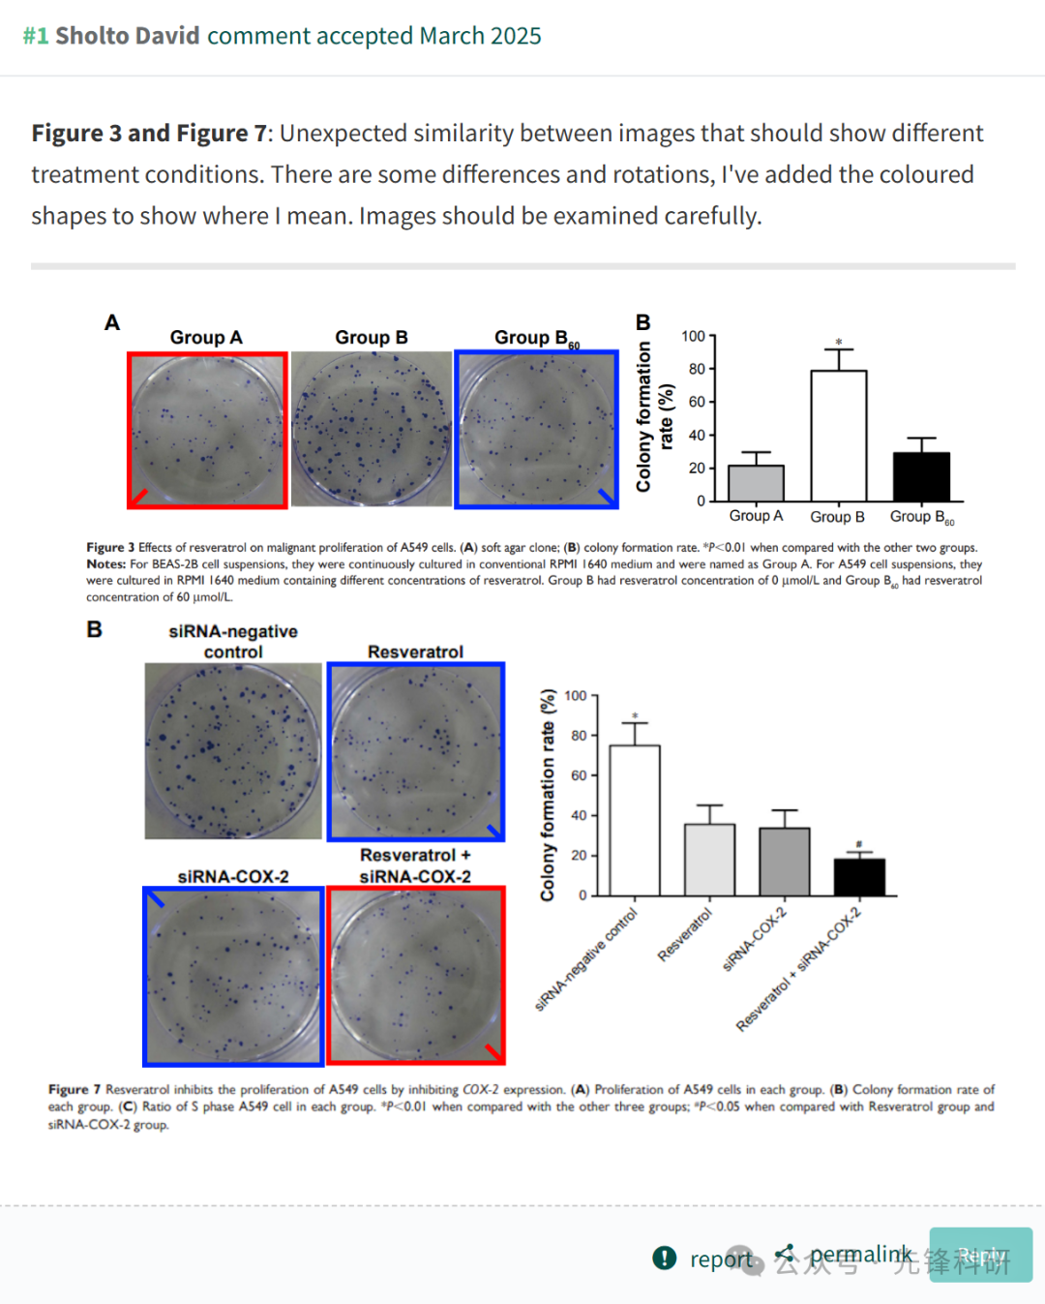

**参考链接：**

https://pubpeer.com/publications/DB3A72B7D5F66307BD8BA4CC293278

**END**



**免责申明**

本文中的所有信息均源自学术网站及已公开资料。我们虽努力确保信息的准确性与完整性，但无法对此做出绝对保证。若发现任何纰漏或不实之处，请及时联系公众号后台，以便进行更正或删除。